Асортимент круп, харчова цінність та вимоги до якості.
Крупи - це ціле або подрібнене зерно, яке повністю або частково звільнене від оболонок, алейронового шару, зародка.
Крупи належать до важливих продуктів харчування, оскільки містять білки (в основному повноцінні), вуглеводи, (найбільше крохмалю), жир (складається з ненасичених кислот), мінеральні речовини (фосфор, кальцій, калій, магній тощо), вітаміни (В_{1,} В₂, В₆, РР,Е), каротин, фолієву кислоту, біотин, пантотенову кислоту.)
Залежно від виду круп’яної культури крупи поділяють на рисові, пшоно, гречані, манні, пшеничні, перлові, ячні, вівсяні, кукурудзяні. Залежно від технології виготовлення крупи поділяються на різновиди, сорти (пшоно, гречана, рисова, вівсяна), номери(ячмінна, пшенична, кукурудзяна), і марки (манна).
За характером обробки розрізняють крупи шеретовані, шліфовані й поліровані, цілі(ядрові), подрібнені і у вигляді тонких пластівців. Характер обробки впливає на вміст у крупах квіткової плівки, плодової плівки, зародка, алейронового шару, а також розмір, форму і колір.
Шеретування- це видалення квіткових плівок у вівса, ячменю, рису, проса; плодових оболонок у гречки, пшениці,насіннєвих оболонок у горосі і частково зародка, воно сприяє підвищення харчової цінності крупи.
Шліфування та полірування - це видалення плодових, насіннєвих оболонок і зародка, частково алейронового шару, при цьому гострі кінці круп округлюються. Шліфують крупи з рису, вівса, проса, пшениці, ячменю, кукурудзи. Поверхня після обробки стає матовою, трохи шорсткою. Полірують рис, перлову крупу, лущений горох, поверхня їх стає гладенькою, блискучою. Під час цих операцій зменшується вміст вітамінів, мінеральних речовин, повноцінних білків, жирів, клітковини.

Класифікація і характеристика круп
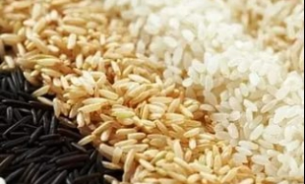
Рис — найбільш калорійний продукт, який містить 93,7 % крохмалю, 7,0 — білків, 0,6 — жиру, 0,4 % клітковини. Енергетична цінність 100 г рису 323 ккал, або 1351 кДж. За кольором рис буває: білий-шліфований рис, який втратив частину корисних речовин; з жовтуватим відтінком – пропарений рис, в якому збережені корисні властивості; коричневий рис – найкорисніший рис, до нього привчають з дитинства, в ньому збережені найкорисніші вітаміни і амінокислоти; чорний рис(дикий рис) і довге зерно, містить велику кількість вітамінів, мінералів та клітковини.
Чорний рис, мабуть, найбільш цінна і популярна крупа для людей що страждають глютеновою алергією, особливо сорти, які пройшли мінімальну обробку.
Випускають рис шліфований (має шорстку поверхню, яка вкрита борошном), рис полірований (поверхня гладенька, блискуча) і рис подрібнений шліфований.
Рис шліфований і полірований поділяють на вищий, І і II сорти. Використовують для приготування розсипчастих і в'язких каш, бабок.
Рис подрібнений шліфований на сорти не ділять. Використовують для приготування кулешиків, в'язких і рідких каш, запіканок.
Рис варять 45-50 хв, він збільшується в об'ємі у 6-7 разів.

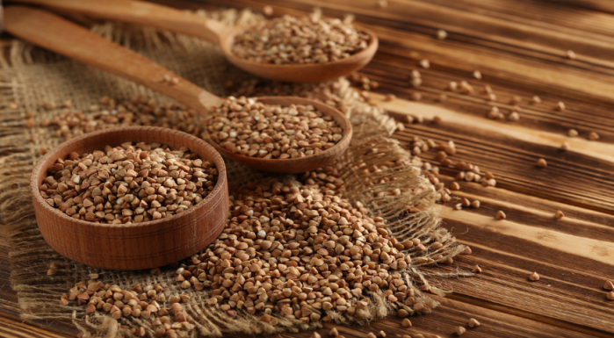
Гречана крупа — продукт високої харчової цінності, яка містить 63,7 % крохмалю, 12,6 — білків, 2,6 — жиру, 1,1 % клітковини, значну кількість мінеральних солей, зокрема калію, фосфору, заліза, вітаміни В_{р} В₂, РР, Е. Енергетична цінність 100 г крупи 329 ккал, або 1377 кДж.
Гречана крупа надходить у вигляді цілого ядра і проділу та цілого ядра і проділу, що швидко розварюються (їх виробляють після пропарювання зерна). Цілі пропарені зерна мають кремовий або зеленкуватий колір, консистенція борошниста, розварюються протягом 40-50 хв. Пропарені ядра зерна мають коричневий колір з різними відтінками, розварюються за 25 хв. і збільшуються в об'ємі у 5-6 разів. З гречаної крупи готують розсипчасті каші, перші страви, начинки, крупники. Проділ - це розколені ядра не пропареної і пропареної гречки (проділ швидко розварюється). Використовують для приготування в'язких каш і виробів з них та перших страв.

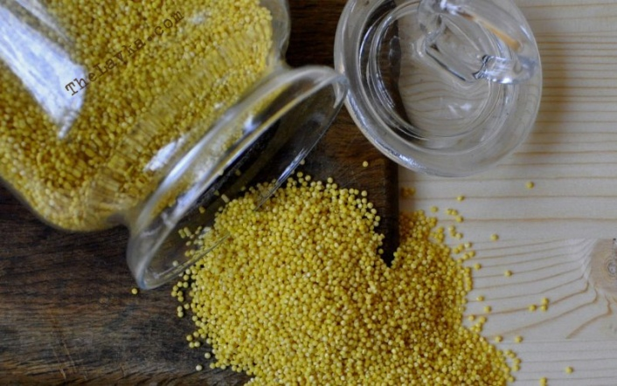
Пшоно шліфоване - містить 64,8 % крохмалю, 12 — білків, 2,9 — жиру, 0,7 % клітковини. Енергетична цінність 100 г пшона 334 ккал, або 1397 кДж. Пшоно виробляють трьох сортів: вищого, І і II.
Залежно від сорту колір пшона буває світло, або яскраво-жовтий, консистенція від борошнистої до скловидної. Пшоно скловидне з великим ядром яскраво-жовтого кольору вважають кращим. У кулінарії пшоно використовують для приготування каш, запіканок, бабок, начинок. Воно вариться 40-50 хв., збільшується в об'ємі у 6-7 разів.

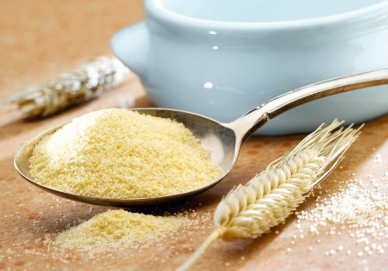
Крупу манну - дістають при сортових помелах пшениці на борошно шляхом відсіювання. Залежно від сортів пшениці (м'яка, тверда) розрізняють манну крупу маркиМ (з м'якої пшениці), Т (з твердої пшениці) і МТ (з суміші м'якої і твердої пшениці).
Крупа марки М непрозора, білого кольору, покрита борошном. її використовують для варіння каш (в'язких і рідких), приготування сластьонів.
Крупа групи Т напівпрозора, жовтого кольору, з гострими гранями. З неї готують перші страви, начинки.
Крупа марки МТ білого кольору, непрозора, вкрита борошном, з напівпрозорою ребристою крупкою кремового кольору. З неї готують в'язкі каші і вироби з них.
Манна крупа містить 70,3 % крохмалю, 11,3 — білків, 0,7 % жиру, вітаміни В,, В₂. Енергетична цінність 100 г крупи 326 ккал, або 1364 кД. Вона швидко розварюється (за 10-15 хв) і добре засвоюється організмом, тому її широко використовують у дитячому і дієтичному харчуванні.
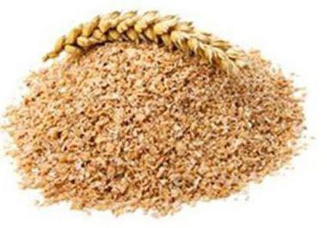
Полтавську крупу - виробляють з пшениці чотирьох номерів: 1 — цілі зерна, видовженої форми, з заокругленими кінцями; 2, 3, 4 — подрібнені зерна, частково шліфовані, округлої форми. Використовують для приготування каш, бабок, перших страв. Розварюються ці крупи протягом однієї години, збільшуються в об'ємі у 4-5 разів.

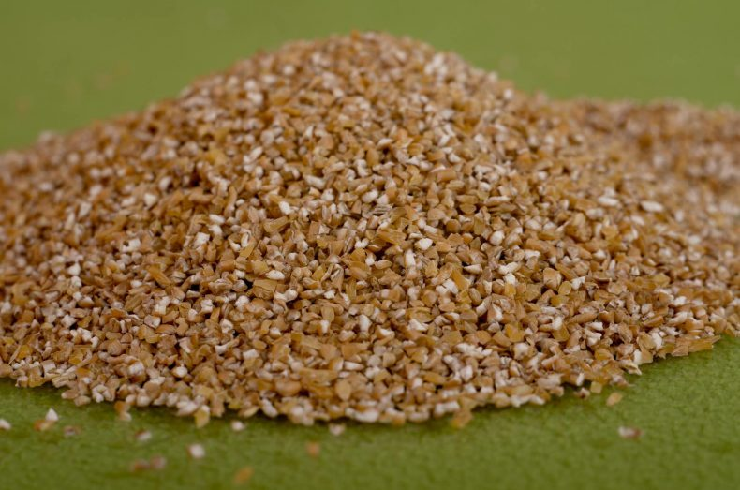
Крупу Артек - дістають після подрібнення твердих сортів пшениці. З них готують в'язкі каші, бабки. Крупа розварюється за 60 хв, збільшується в об'ємі у 4-5 разів.
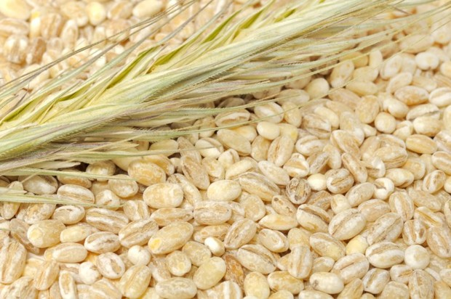
Перлова крупа - містить 65,7 % крохмалю, 9,3 - білків, 1,1 - жиру і 1 % клітковини. Енергетична цінність 100 г перлової крупи 324 ккал, або 1356 кДж. Виробляють із зерна ячменю. Після шліфування і полірування дістають крупи п'яти номерів: 1, 2, 3, 4, 5. Крупи № І, 2 мають видовжену форму з заокругленими кінцями у вигляді цілих зерен або крупноподрібнених. Ці крупи містять велику кількість білків (9,3 %) і клітковини (1 %). Розварюються крупи № 1 і 2 довго (60-90 хв.), тому рекомендується їх попередньо замочувати у холодній воді на 2-3 год.для набухання. Використовують для приготування каш.
Крупи № 3, 4, 5 мають округлу форму, білого або жовтуватого кольору, інколи із зеленкуватим відтінком. Розварюються протягом 60 хв.
Перлова крупа збільшується в об'ємі у 5-6 разів. З перлових круп № 1-3 готують перші страви, каші, з крупів № 4, 5 — каші, гарніри, зрази.
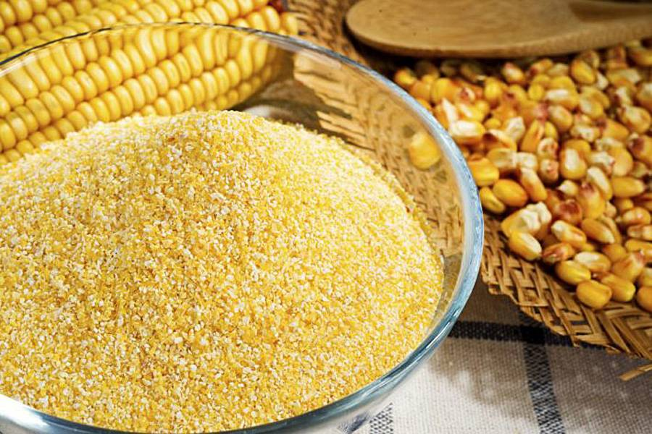
Кукурудзяна крупа - досить поживна і містить 70,4 % крохмалю, 8,3 білків, 1,2 жиру і 0,8 % клітковини, вітаміни В,, В₂, РР, Е, Т, каротин. Енергетична цінність

Кукурудзяна крупа погано набухає, довго розварюється (протягом 60 хв.), збільшується в об'ємі у 3-4 рази. Каші з такої крупи тверді, мають специфічний присмак.
Основною складовою частиною всіх круп є крохмаль. Білків у крупах небагато. Вони в основному повноцінні. За вмістом незамінних амінокислот найбільш повноцінними є білки рису, гречаних і вівсяних круп, а білки пшона і кукурудзяної крупи недостатньо цінні.
Жири в крупах складаються в основному з ненасичених жирних кислот, легко окисляються і гіркнуть, а це призводить до псування круп. Найбільше жиру у пшоні, вівсяній і гречаній крупах.
Крім того крупи містять мінеральні речовини, солі фосфору, калію, магнію, але вони бідні на кальцій.
Комбінуючи крупи з молоком, сиром, яйцями, м'ясом, можна підвищити цінність білків, а страви поповнити кальцієм.
Добираючи гарніри з круп, слід враховувати не тільки їхній хімічний склад, а й те, як вони поєднуються за смаком. Так, гарніри з круп погано поєднуються з рибою, крім гречаної каші, яку подають як гарнір до смаженої риби; гарніри з рису краще подавати до страв з баранини, відварної курки і не рекомендується до страв з качки та гуски.

